

INGENIERIA DE SISTEMAS – SPTI 2021-1

LABORATORIO:

**Aplicado Análisis de Riesgos**

GERSON DAVID QUINTERO RODRIGUEZ

Autor:

Torres Segura Duck James Alexander

Jimmy Armando Chirivi Nivia

* Configuración de red de la máquina virtual donde se ejecuta Eramba.

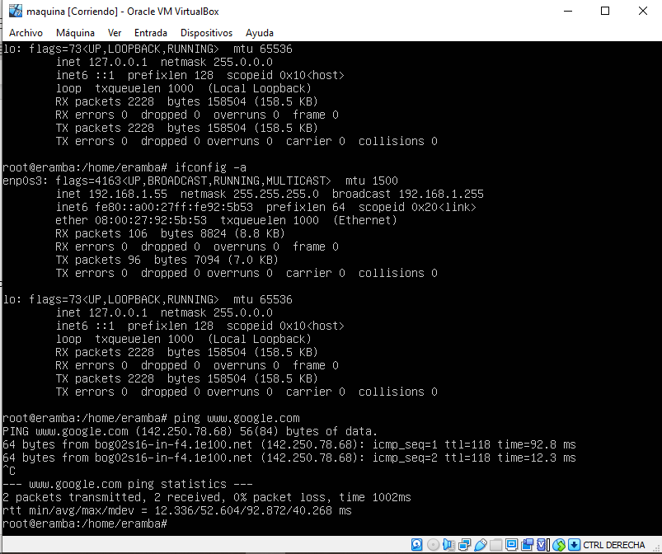

Ilustración 1: Configuración de red

* Verificación de la ip asignada y el acceso a Eramba desde la IP asignada.

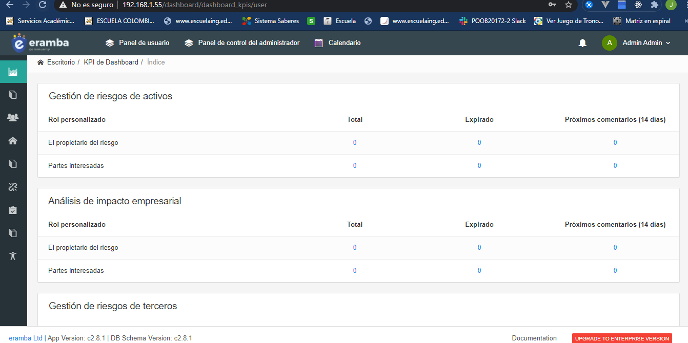

Ilustración 2: Verificación de ip

* Configuración y cargue de los paquetes de cumplimiento

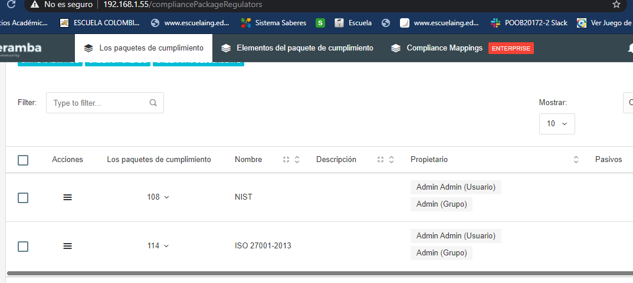

Ilustración 3: cargue de paquetes

* configuración de los activos de la organización

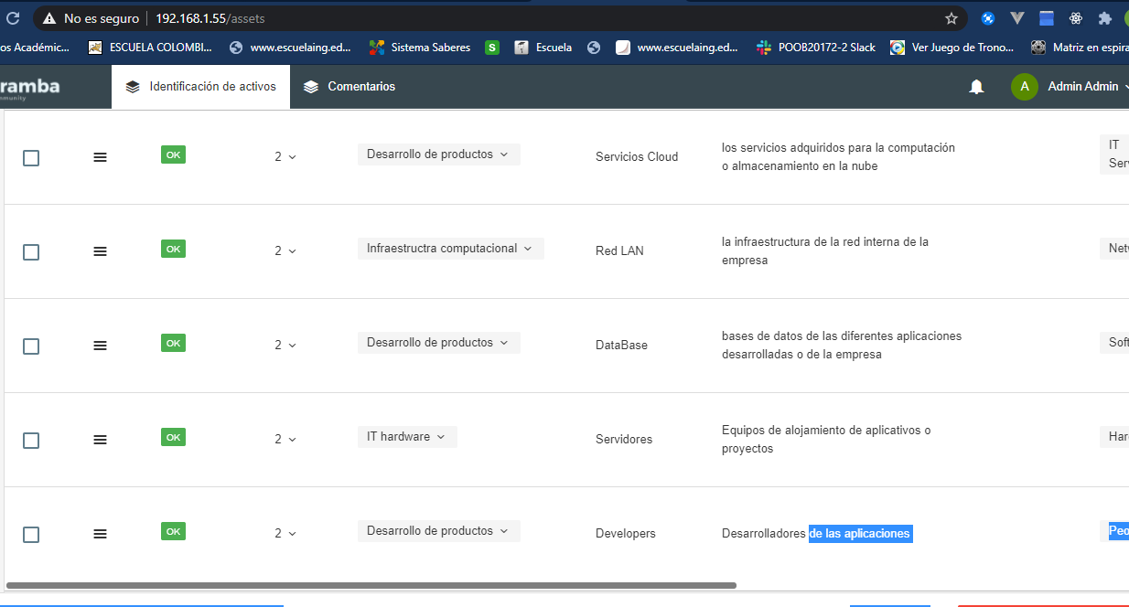

Ilustración 4: Configuración de los activos de la organización.

* Agregamos los controles internos de la organización en este caso al ser del sector TI.

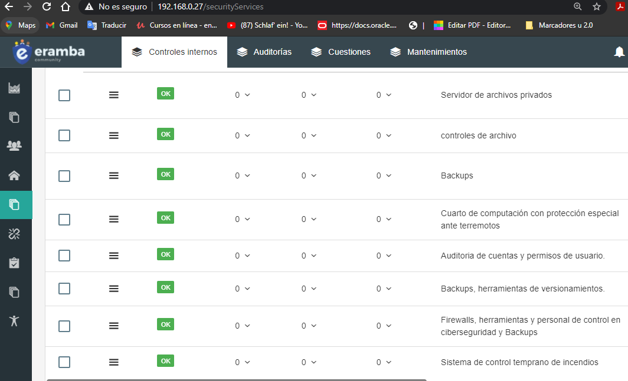

Ilustración 5: Controles internos

Agregamos planes de continuidad de negocia para evitar algún caso de perdida del flujo del trabajo de la organización.

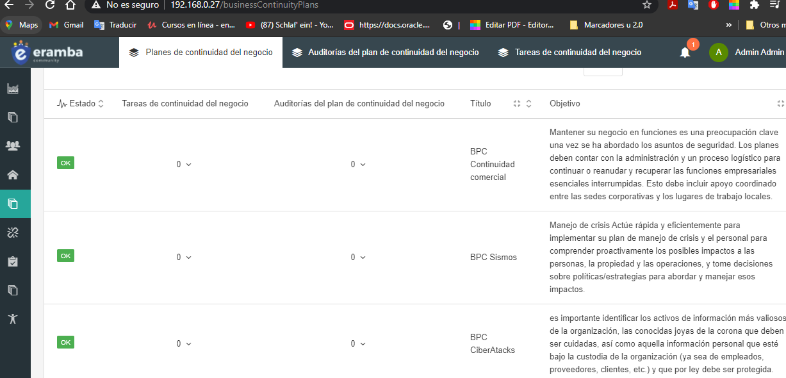

Ilustración 6: Planes de continuidad

Creamos una política de tratamientos de datos para la organización.

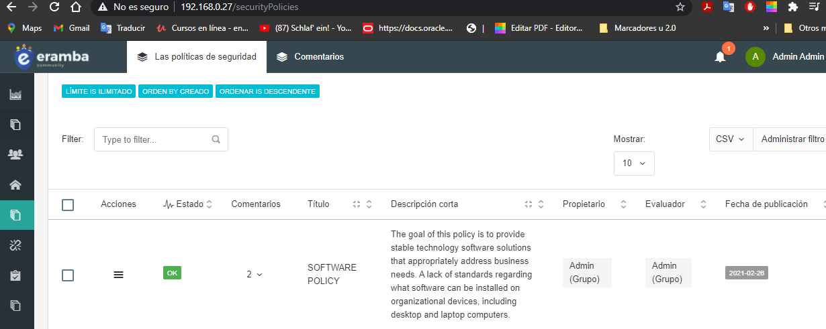

Ilustración 7: politicas

Añadimos los riesgos que contiene la organización y su posterior plan, políticas puntaje.

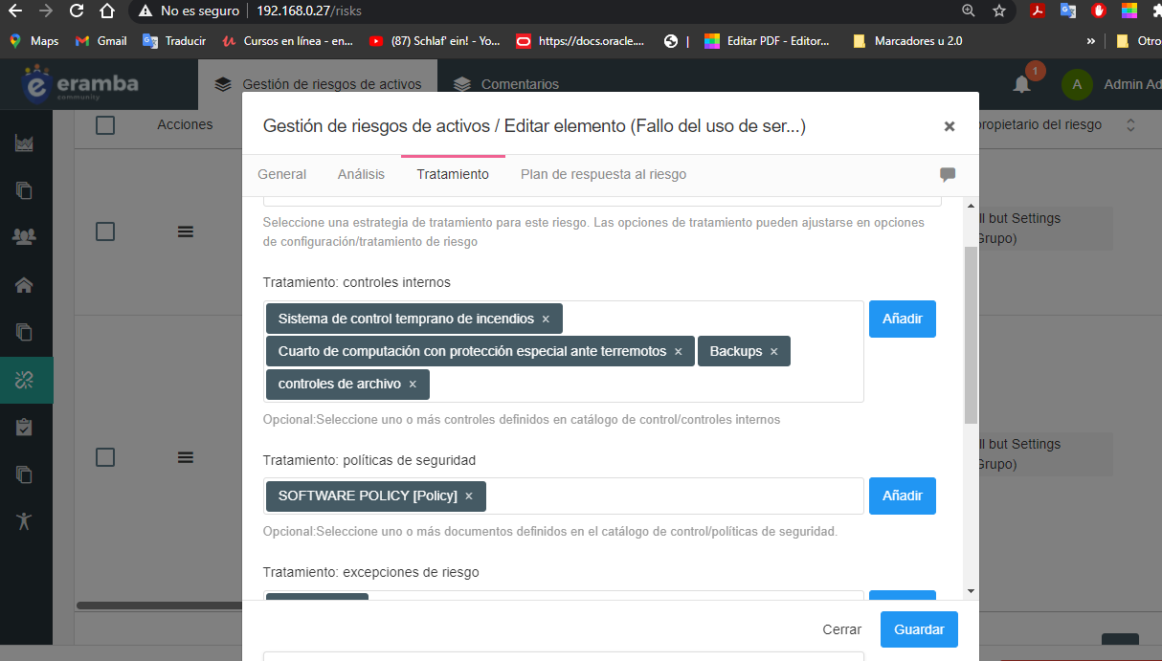

Ilustración 8: riesgos

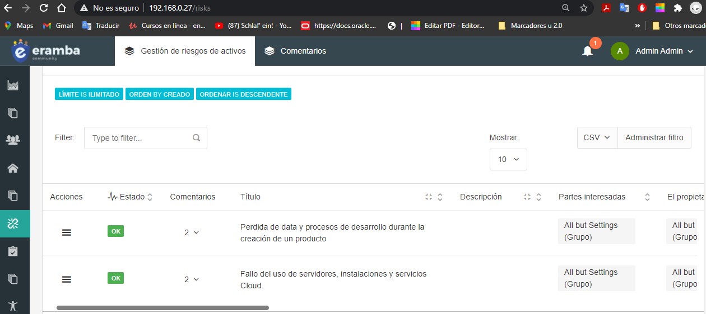

Ilustración 9: agregando riesgos

Colocamos su clasificación de riesgo y nuestros riesgos pasar o sobresaltaran las alarmas de análisis.

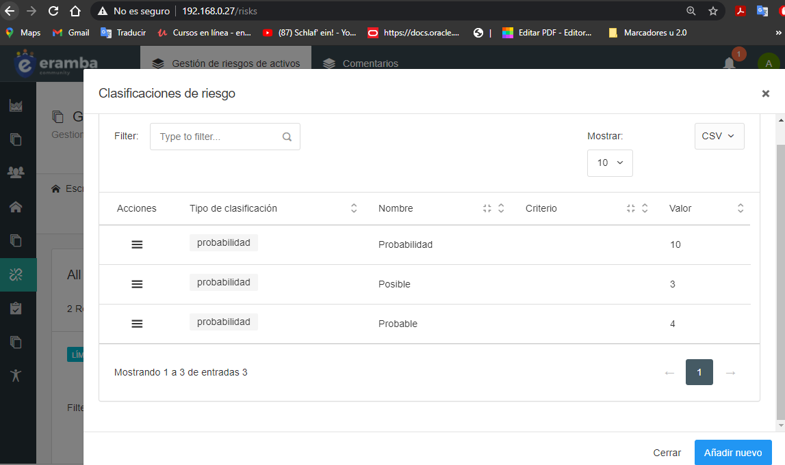

Ilustración 10: creando clasificación

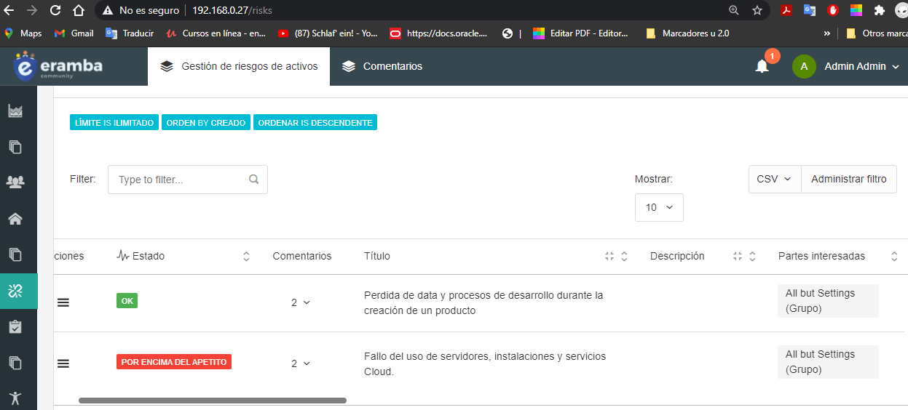

Ilustración 11: Resultado

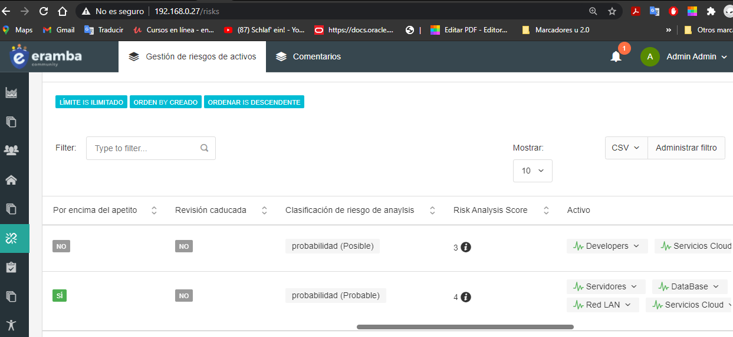

Ilustración 12: Resultado

Agregamos excepciones a estos riesgos los cuales son cuando se practican simulacros de ataque, etc.

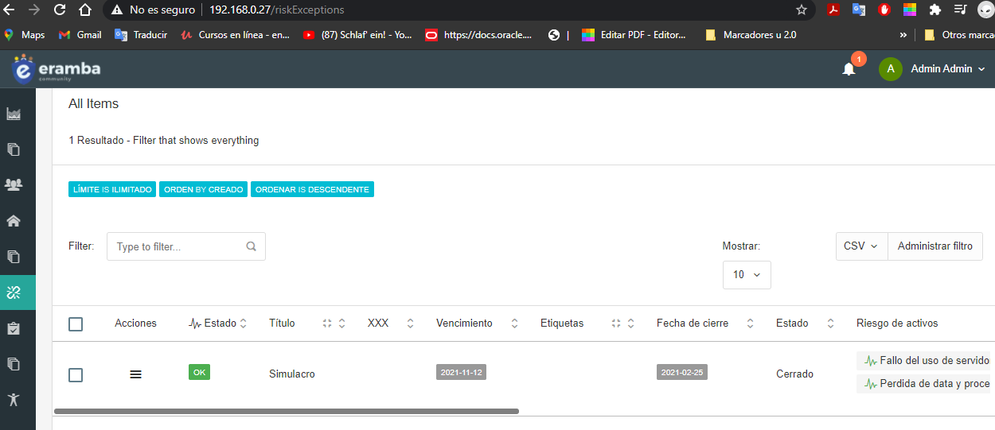

Ilustración 13: Excepciones